企业事业单位突发环境事件应急预案备案表
单位名称 | 惠州金茂源环保科技有限公司 | 社会统一信用代码 | 91441322MA4UUE5EX3
法定代表人 | 黄启洋 | 联系电话 | 13066936936
联系人 | 李瑞龙 | 联系电话 | 13829935838
传 真 | 0752-6158960 | 电子邮箱 | 519759654@qq.com
地址 | 惠州市博罗县龙溪街道金茂源（惠州）表面处理循环经济产业园  中心经度114.120784；中心纬度23.151246
预案名称 | 惠州金茂源环保科技有限公司 突发环境事件应急预案
行业类别 | 科学研究和技术服务业
风险级别 | 重大风险
是否跨区域 | 不跨域
本单位于2025年3月10日签署发布了突发环境事件应急预案，备案条件具备，备案文件齐全，现报送备案。
本单位承诺，本单位在办理备案中所提供的相关文件及其信息均经本单位确认真实，无虚假，且未隐瞒事实。

预案制定单位（盖章）

预案签署人 | 李瑞龙 | 报送时间 | 2025年3月24日
突发环境  事件应急  预案备案  文件上传 | - 突发环境事件应急预案备案表；  - 环境应急预案；  - 环境应急预案编制说明；  - 环境风险评估报告；  - 环境应急资源调查报告；  - 专项预案和现场处置预案、操作手册等；  - 环境应急预案评审意见与评分表；  - 厂区平面布置于风险单元分布图；  - 企业周边环境风险受体分布图；  - 雨水污水和各类事故废水的流向图；  - 周边环境风险受体名单及联系方式；
备案意见 | 该单位的突发环境事件应急预案备案文件已于2025年3月31日收讫，文件齐全，予以备案。  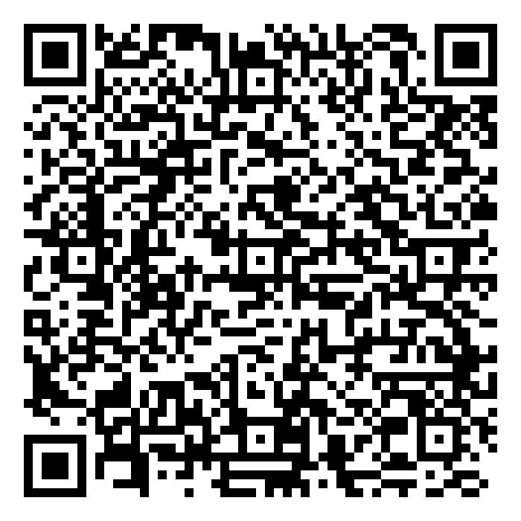  扫描二维码可查  看电子备案认证  惠州市生态环境局  2025年3月31日
备案编号 | 441322-2025-0067-H
报送单位 | 惠州金茂源环保科技有限公司
受理部门  负责人 | 黄涛 | 经办人 | 曾莹

